**Storyboard mineHash**

Quadro 7 do Storyboard

**Protótipos Telas mineHash**

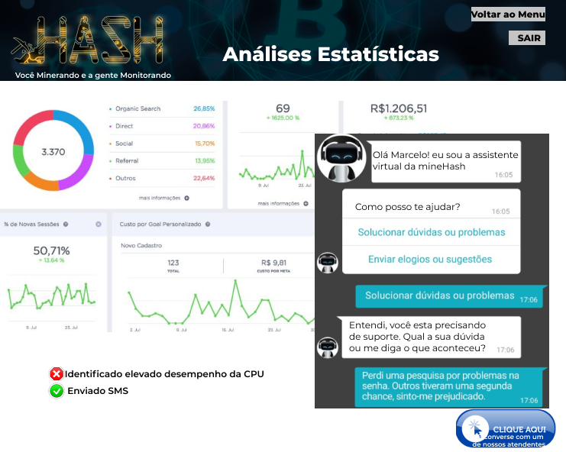

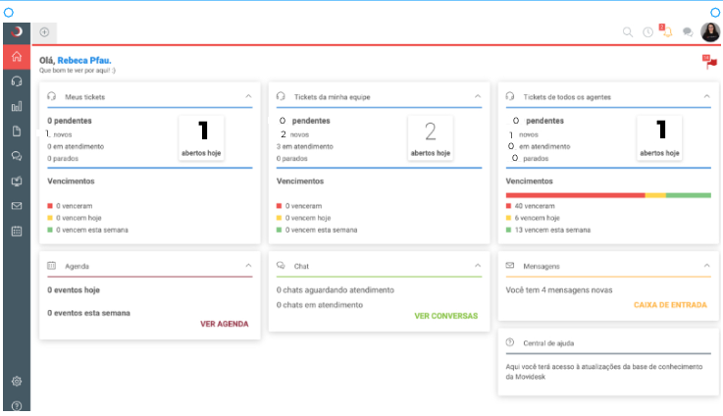

**BPMN Suporte mineHash**

